# 前端

Html css JavaScript

应用层协议分两大部分

请求 客户端给服务器端发送的内容

响应 服务器端给客户端发送的内容

Cookies

http 默认端口 80

https 默认端口 443

ps -elf

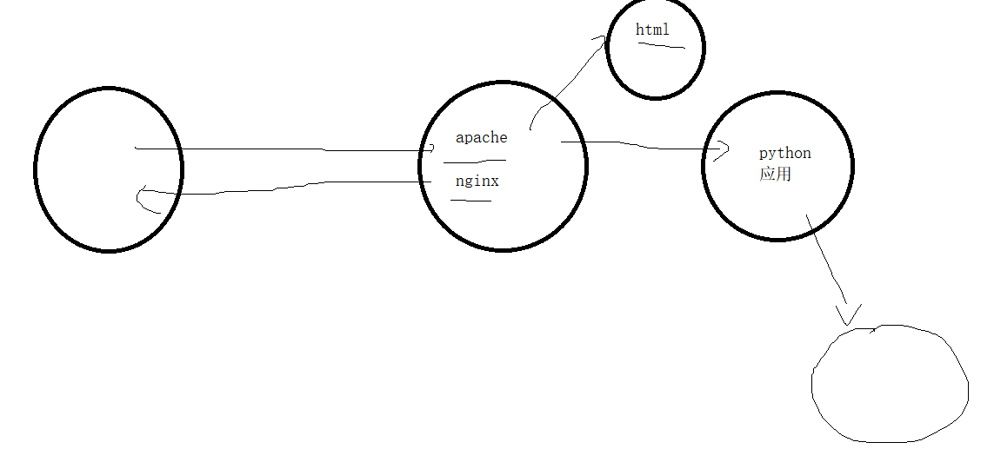

# 使用进程池

不加join，造成主进程关闭了进程池，关闭了po

# 安装mysql数据库



通过进程可以判断是否安装OK

sudo dpkg -i mysql-apt-config_0.8.12-1_all.deb （ubuntu 20.04不需要搞这步）

**sudo apt update**

**sudo apt install mysql-server**

**当你安装mysql-server会提示你输入密码，一定要输入密码，两次输入一样**